简洁版CKS注册指南
1、登陆网址https://www.clinicalkey.com/student
点击Register now.
2、输入姓名、邮箱、密码信息，完成注册；
3、注册账号后登陆，进入数据库主页。

详细版CKS注册指南

1、登陆网址https://www.clinicalkey.com/student
点击Register now.
(*连接IP范围内网络，在PC端或手机浏览器注册成功后，可以在手机端app离线读书听书)
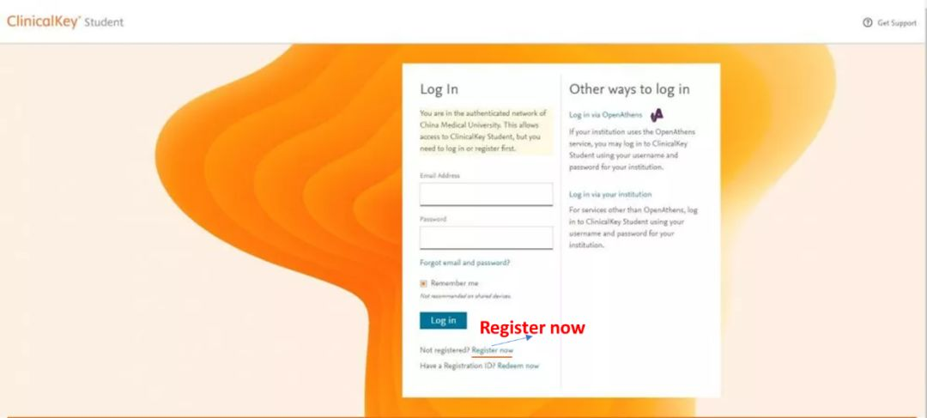

2、注册账号后登陆，进入数据库主页
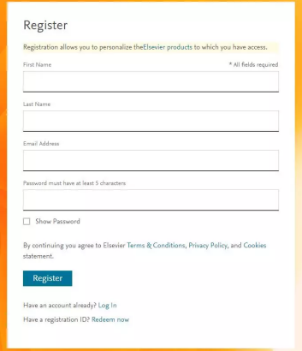

3、手机APP下载: 扫描下图二维码下载苹果或安卓手机APP
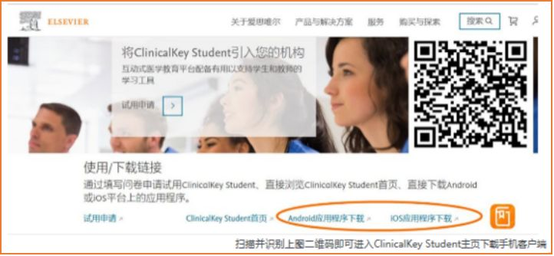

02
ClinicalKey Studnet产品使用Q&A

Q: 登入https://www.clinicalkey.com/student后，为什么没有找到Registeration now？
A：请检查是否您已连接IP范围内网络。

Q：PC端收藏在Bookshelf 里的书，如果在手机端app查看？
A：如下图——
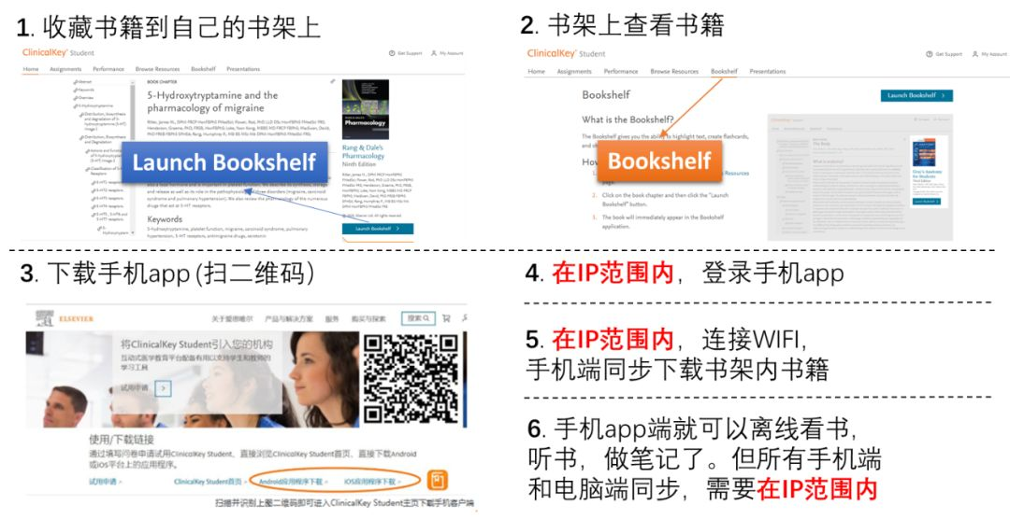

Q：在全英文状态下看书太难了怎么办？
A：可以在Chrome 浏览器上使用ClinicalKey Student, 实现全文翻译（视频和图片除外）
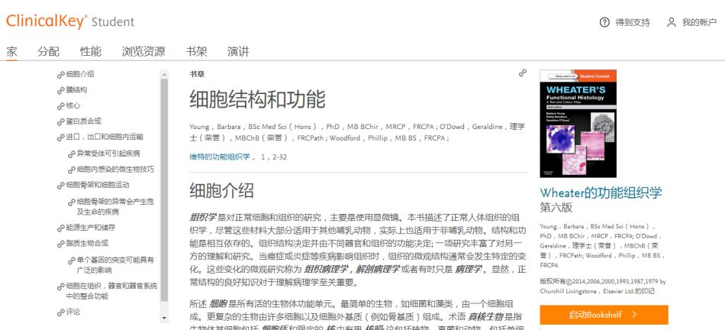

Q：产品的各个功能操作不理解？
A：在登入页面和产品首页最底部为您准备了使用辅助工具。请点击Resource Center /English Content and Resources查看。包含使用视频，使用说明，产品资料库概要等。
